ТРАНСПОРТНОЕ СРЕДСТВО
ТЕНТОВЫЙ ПОЛУПРИЦЕП UAT-SCFG 9226,01 (БОРТОВОЙ)
объёмом 92 м³

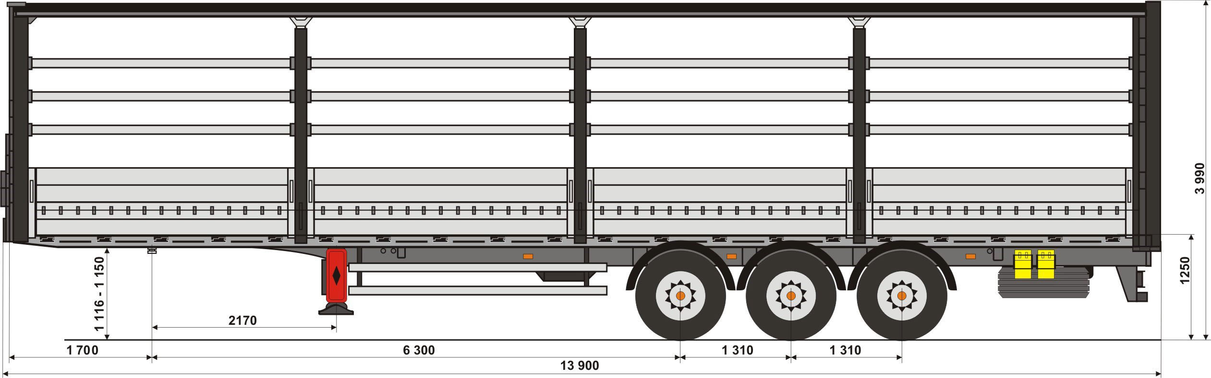

Общие характеристики
Тип: 3-х осный тентовый полуприцеп предназначен для эксплуатации с 2-х осным седельным тягачом с высотой седельно-сцепного устройства (ССУ) 1120 - 1150 мм и допустимой нагрузкой на ССУ,
не более 12 000 кг.

Назначение: Для международных и междугородних перевозок грузов не требующих особых температурных условий хранения и транспортировки. Особенно удобен данный вид полуприцепов для перевозки длинномерных неделимых грузов, которые невозможно транспортировать отдельными частями. Полуприцеп предназначен для эксплуатации на дорогах общей сети.

Особенности: Полуприцеп оборудован тентом, съёмными алюминиевыми бортами, 3-мя парами боковых стоек, передней стенкой и задними стойками, связанных между собой алюминиевыми перекладинами, также задними алюминиевыми распашными дверьми. Крыша и боковые части тента могут полностью либо частично сдвигаться за счет специальных устройств.

Габаритные размеры и весовые параметры полуприцепа
- Высота седельно-сцепного, с нагрузкой 1116÷1150 мм
- Габаритная длина 13 900 мм
- Внутренняя длина кузова 13 640мм
- Габаритная ширина 2 550 мм
- Внутренняя ширина кузова 2 480 мм
- Габаритная высота 3 990 мм
- Высота загрузочная до элементов крыши 2 740 мм
- Дорожный просвет 320 мм
- Колесная база, от шкворня 6 300 мм
- Межосевое расстояние 1 310 мм
- Передний свес полуприцепа 1 695 мм
- Внутренний радиус передней части полуприцепа 2 135 мм
- Радиус габарита передней части полуприцепа 2 040 мм
- Колея 2 040 мм
- Внутренний объем кузова 92 м³
- Максимальная масса снаряженного полуприцепа 7 400 кг
- Масса перевозимого груза техн. / регламен. 31 900 / 25 600 кг
- Полная масса полуприцепа техн. / регламен. 39 000 / 33 000 кг
- Распределение полной массы полуприцепа в составе с 2-осным тягачом:
- нагрузка на седельно-сцепное устройство 12 000 кг
- нагрузка на оси полуприцепа техн. / регламен. 27 000 / 24 000 кг

- Шасси
- Рама: Усиленная, сварная стальная конструкция из продольных лонжеронов и поперечных балок, изготовленных из конструкционной стали повышенной прочности.
- Опорная плита с 2-дюймовым (50,8 мм) шкворнем фирмы «JOST» или «OMC».
- Опорное устройство грузоподъемностью 24 000 кг фирмы «OMC», c механическим приводом и односторонним управлением справа.
- Корзина под запасное колесо - 2 шт., одно запасное колесо для полуприцепа в комплекте.
- Заднее защитное устройство.
- Боковые защитные устройства (алюминиевые) - подъемные.
- Пластиковые крылья на всех колесах.

- Осевые агрегаты, подвеска и шины
- Осевые агрегаты усиленные, дискового типа, SAF
- Технически допустимая грузоподъемность осевого агрегата, не менее 9 000 кг.
- Подвеска осевых агрегатов - пневморессорная.
- Подъёмный 1-осевой агрегат с функцией автоматического опускания при нагрузке.
- Шины 385/65 R22,5 - 7 штук (6+1)
- Стальные диски 11,75 х 22,5 - 7 штук (6+1)

- Тормозная система- KNORR BREMSE (Венгрия)
- Тормозная система с электронным управлением EBS типа 2S/2M, с системой устойчивости к опрокидыванию RSS.
- Привод рабочей тормозной системы: пневматический, двухконтурный.
- Тормозные механизмы дискового типа, антиблокировочная система тормозов ABS.
- Стояночный тормоз: полуавтоматического типа с пружинными энергоаккумуляторами на тормозных механизмах вторых и третьих осевых агрегатов.
- Клапан растормаживания.
- 2 присоединительные головки подключения пневмосистемы полуприцепа.
- Розетки ABS / EBS по ISO 7638.

- Электрическое оборудование – SERTPLAS (Турция)
- Напряжение бортовой сети - 24 В.
- Многокамерные задние фонари с интегрированным треугольным отражателем.
- Фонари освещения номерного знака, габаритные фонари (белые спереди и красные сзади), боковые фонари (оранжевые) и задние выносные габаритные фонари комбинированного типа.
- 2 шт. - 7-полюсных по DIN ISO 3731, DIN ISO 1185 и 1 шт.

- Надстройка- Nevpa (Турция)
- Передний стенка из профиля и стального гнутого листа.
- Задний стальной портал с алюминиевыми воротами, оснащенные запорными механизмами.
- 3 ряда стальных съемных средних стоек слева и справа (все стойки с четырьмя карманами под алюминиевые перекладины).
- 4 пары боковых бортов слева и справа высотой 600 мм из анодированного алюминия.
- Сдвижной каркас крыши с тентом (морозостойкого исполнения) из ПВХ, с сдвижным механизмом EDSCHA.
- Боковые шторные сдвижные механизмы с тентом, механизм натяжения и фиксации его.
- Крепёжные кольца на стойках для перетяжки ремнями кузова по диагонали.
- Складная лестница в задней части полуприцепа.
- Отверстия под коники 80*80 мм с двух сторон – 16 штук.

- Покраска
- Лакокрасочное покрытие рамы, шасси и металлических частей полуприцепа выполняется из качественных материалов, что обеспечивает защиту от коррозии.

- Дополнительно
- Ящики для транспортирования коников.
- 2 противооткатных упора.
- Ящик для инструментов.
- Руководство по эксплуатации.
- Сертификат соответствия.

